ADI SOYADI:
2021-2022 EĞİTİM/ÖĞRETİM YILI .................. İLKOKULU
SOSYAL BİLGİLER DERSİ
1.DÖNEM 2. YAZILI SINAVI

A) Aşağıdaki kutucuklara ana yönleri yazınız. (20 Puan)

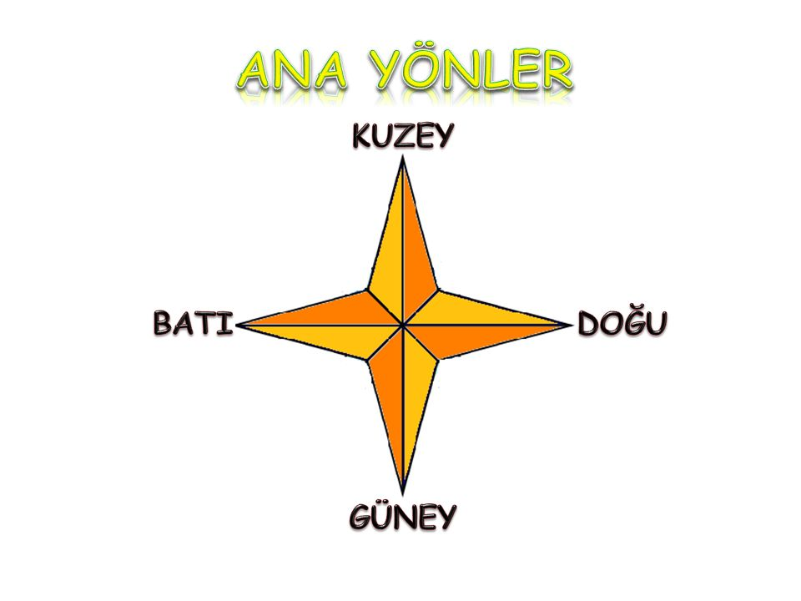

B)Aşağıdaki görsellerle kelimeleri eşleştiriniz. (20 Puan)

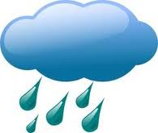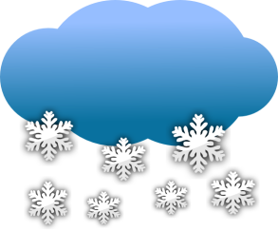

YAĞMURLU KARLI GÜNEŞLİ PARÇALI BULUTLU

C) İnsanlar tarafından yapılan yapılara beşeri unsur denir.Aşağıdakilerden hangisi beşeri unsurdur?İşaretleyiniz. (15Puan)

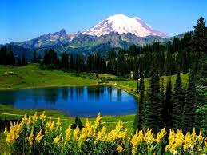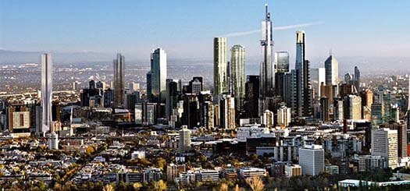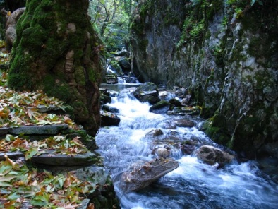

D) Yaşadığımız çevrede kendiliğinden oluşmuş insan eli değmemiş varlıklara doğal unsur denir.Aşağıdakilerden hangisi doğal unsurdur?İşaretleyiniz. (15P)
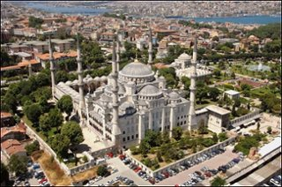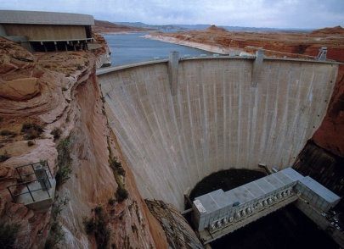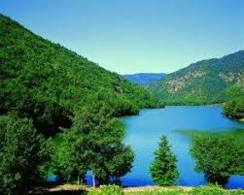

E) Aşağıdaki duygularla yüz ifadelerini eşleştiriniz. (30 Puan)

Öğretmenimi gördüğümde çok sevinirim.
Kalemim kaybolduğunda çok üzülürüm .
Benden izinsiz kalemim alınırsa çok kızarım.
Gök gürültüsünden çok korkarım .

